认证审核报告审批页
项目编号 | 0130-2020
受审核方名称 | 江苏润昕教学装备有限公司
注册地址 | 宝应县曹甸镇工业集中区晨化路
经营地址 | 江苏省扬州市宝应县曹甸镇工业集中区晨化路
审核类型 | MMS：监督第1次
认证范围 | MMS:木质儿童家具、木质儿童玩具、大型户外儿童游乐玩具、课桌椅、塑胶玩具、办公家具、教学仪器、教学设备、塑胶场地、PVC卷材和人造草坪的生产和服务、安装、销售
服务认证等级（适用时） | □十星级□九星级 □八星级 □七星级 □六星级  □五星级 □四星级 □三星级 □达标级
评审人员签字 | 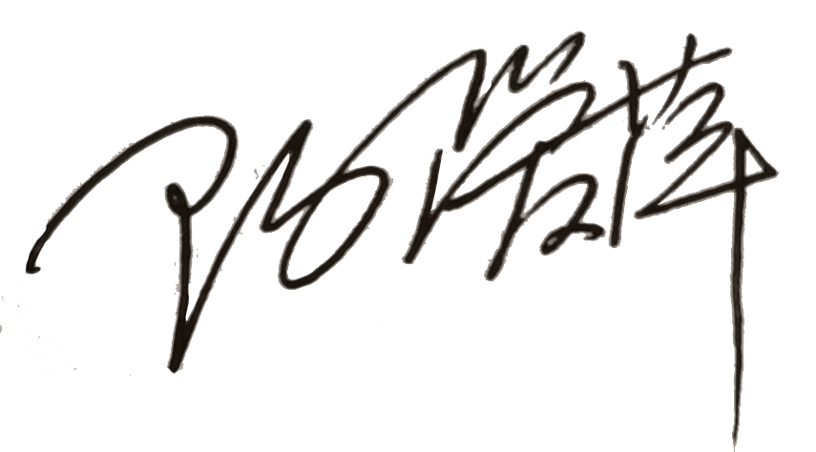
认证决定结论 | ■案卷符合要求，可以认证注册/保持  □案卷不符合要求，不可以认证注册/保持
认证决定人员签字 |  | 日期 | 2021-09-01
机构总经理审批意见 | ■认证流程符合要求，可以认证注册/保持  □认证流程不符合要求，不可以认证注册/保持
总经理签字 | 

